

Nota de prensa _Resultados Tercer Trimestre 2024

Telefónica gana 989 millones de euros hasta septiembre y confirma todos sus objetivos financieros

* La generación de flujo de caja libre acelera su crecimiento y alcanza los 1.030 millones de euros en los nueve primeros meses de 2024, un 27,7% más que en el mismo periodo del ejercicio anterior.
* El Grupo aumenta su número de accesos hasta los 393 millones gracias a la aceleración de la actividad comercial en sus mercados clave, particularmente en España, donde logra la mayor ganancia neta de clientes de los últimos seis años.
* Telefónica avanza en el despliegue de infraestructuras y alcanza el 71% de cobertura 5G en sus cuatro mercados principales, con lo que cumple su objetivo de superar el 70% con más de dos años de antelación.
* La compañía reitera sus previsiones para 2024: crecimiento de los ingresos en torno al 1% y del EBITDA y de la caja operativa entre el 1% y el 2%; una ratio de inversiones sobre ventas de hasta el 13%; y un incremento del flujo de caja superior al 10%.
* El Grupo confirma igualmente el dividendo para el ejercicio 2024 consistente en 0,30 euros por acción, pagadero en dos tramos de 0,15 euros cada uno que se abonarán el próximo mes de diciembre y en junio de 2025.
* “Nuestro plan de acción GPS es ambicioso y continúa dando resultados para avanzar en la dirección correcta y consolidar un crecimiento rentable. En los primeros nueve meses del año, en un contexto global de incertidumbres, Telefónica ha obtenido una ganancia de casi mil millones de euros y reitera todos sus objetivos financieros para el conjunto del ejercicio. Además, confirmamos la remuneración al accionista para 2024”, asegura el presidente de Telefónica, José María Álvarez-Pallete.

**Madrid, 7 de noviembre de 2024.** Telefónica ha presentado hoy los resultados correspondientes a los nueve primeros meses del ejercicio 2024, marcados por la confirmación de los objetivos financieros previstos para el conjunto del año y por la obtención de una ganancia acumulada de 989 millones de euros. En términos ajustados, el beneficio neto ha alcanzado los 1.914 millones de euros hasta septiembre, un 16,8% más.

Estos resultados permiten a Telefónica reiterar todos sus objetivos financieros para el conjunto de 2024. Estas metas consisten en el crecimiento de los ingresos en torno al 1%, del EBITDA entre el 1% y el 2% y de la caja operativa también entre el 1% y el 2%, una cifra de inversión sobre ingresos de hasta el 13% y un incremento del flujo de caja libre superior al 10%.

Telefónica también ha confirmado la remuneración al accionista correspondiente a 2024, consistente en un dividendo en efectivo de 0,30 euros por acción pagadero en dos tramos: diciembre de 2024 (0,15 euros) y junio de 2025 (0,15 euros).

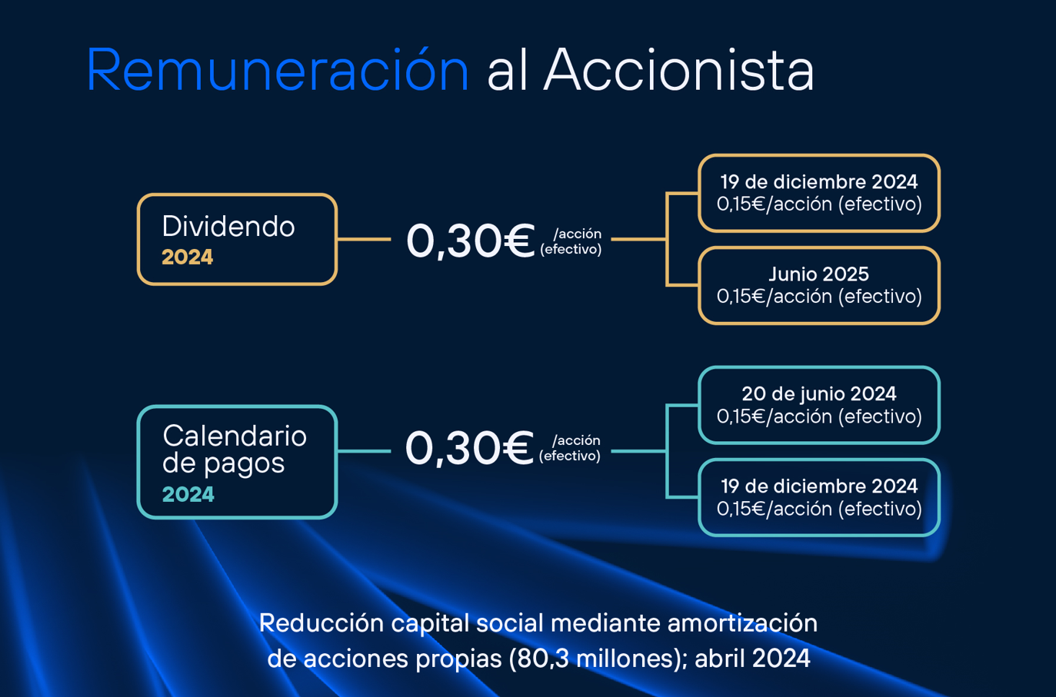

“Nuestro plan de acción GPS es ambicioso y continúa dando resultados para avanzar en la dirección correcta y consolidar un crecimiento rentable. En los primeros nueve meses del año, en un contexto global de incertidumbres, Telefónica ha obtenido una ganancia de casi mil millones de euros y reitera todos sus objetivos financieros para el conjunto del ejercicio. Además, confirmamos la remuneración al accionista para 2024. Seguimos transformando las redes con un enfoque estratégico basado en la calidad y la solidez, y lo hacemos con un mayor grado de satisfacción de nuestros clientes. Las oportunidades que hay por delante son enormes y Telefónica seguirá aprovechando eficazmente sus recursos para impulsar el crecimiento al servicio de nuestros accionistas y clientes”, asegura el presidente de Telefónica, José María Álvarez-Pallete.

**Impacto de las divisas**

La favorable actividad comercial registrada en todos los mercados y las tasas de crecimiento en moneda local se han visto condicionadas en los resultados del tercer trimestre por la evolución de los tipos de cambio, en especial la correspondiente al real brasileño. La depreciación de las divisas ha causado un impacto trimestral de 429 millones de euros en los ingresos y de 159 millones de euros en el resultado operativo antes de amortizaciones (EBITDA). Gracias a la estrategia de coberturas ejecutada por la compañía, el efecto del comportamiento de los tipos de cambio en el flujo de caja se ha limitado a 25 millones de euros en los nueve primeros meses del ejercicio.

El flujo de caja libre ha multiplicado por 4,2 veces su crecimiento en el trimestre con respecto a los tres meses anteriores y ha crecido hasta los 866 millones de euros, un 89,5% más que en el tercer trimestre de 2023. En el periodo acumulado hasta septiembre, ha alcanzado los 1.030 millones de euros, un 27,7% más en términos interanuales y, por lo tanto, por encima del objetivo anual de elevarlo más de un 10%.

Como consecuencia del comportamiento de las divisas, los ingresos del tercer trimestre han descendido un 2,9%, hasta los 10.023 millones de euros, para llegar a un total de 30.418 millones en los nueve primeros meses.

Además, el 60% de los ingresos trimestrales ha procedido del mercado residencial (B2C); el 21% del segmento empresas (B2B); y el 19% restante ha correspondido al negocio mayorista, socios y otros ingresos.

Por el impacto de las divisas, el EBITDA ha caído un 2,5% en el trimestre, hasta los 3.260 millones de euros. En los nueve primeros meses del año, el resultado operativo antes de amortizaciones ha alcanzado los 9.684 millones de euros, un 0,4% más.

En relación con la inversión, la cifra a cierre de septiembre se ha situado en 3.642 millones de euros (-4,8%) y representa un 12% de los ingresos, en línea con las previsiones anuales. Por otro lado, la caja operativa (EBITDAaL-CapEx) ha sido de 1.253 millones de euros en el tercer trimestre, en línea con la cifra del mismo periodo de 2023, y ha alcanzado los 4.001 millones de euros en los nueve primeros meses, un 2,2% más.

**Crecimiento y mayor fidelidad en España**

Por países, el EBITDA de Telefónica España ha ratificado su retorno a la senda del crecimiento al aumentar un 1% en el tercer trimestre, hasta los 1.155 millones de euros, y un 0,6% en los nueve primeros meses, hasta los 3.387 millones de euros.

Esta evolución tiene lugar en un contexto protagonizado por la aceleración del crecimiento de la actividad comercial, con la mayor ganancia neta de clientes en España en seis años; por una mayor satisfacción de los clientes, con un NPS (‘Net Promote Score’) de 34 puntos, 2 puntos porcentuales por encima de junio; y por una mayor fidelidad, con un ‘churn’ del 0,8%, el nivel más bajo de la historia. Además, el ingreso medio por cliente (ARPU) se mantiene por encima de los 90 euros.

En Alemania, el EBITDA ha crecido un 3% en el trimestre, hasta los 694 millones de euros, y un 3,9% entre enero y septiembre, hasta los 2.027 millones de euros. La fidelidad de los clientes en el mercado alemán también ha mejorado, con un descenso del ‘churn’ hasta el 1%.

En Brasil, el EBITDA ha descendido un 5,9% en el trimestre, hasta los 1.030 millones de euros, por el impacto de los tipos de cambio, pero en los nueve primeros meses ha crecido un 2,2%, hasta los 3.066 millones de euros.

En Reino Unido, VMO2 ha confirmado sus objetivos financieros para el conjunto del ejercicio, compromiso que incluye el reparto de dividendos a los accionistas, y en Hispam se mantiene la estrategia de reducir la exposición de capital en la región y continuar operando de manera más eficiente y con menores costes.

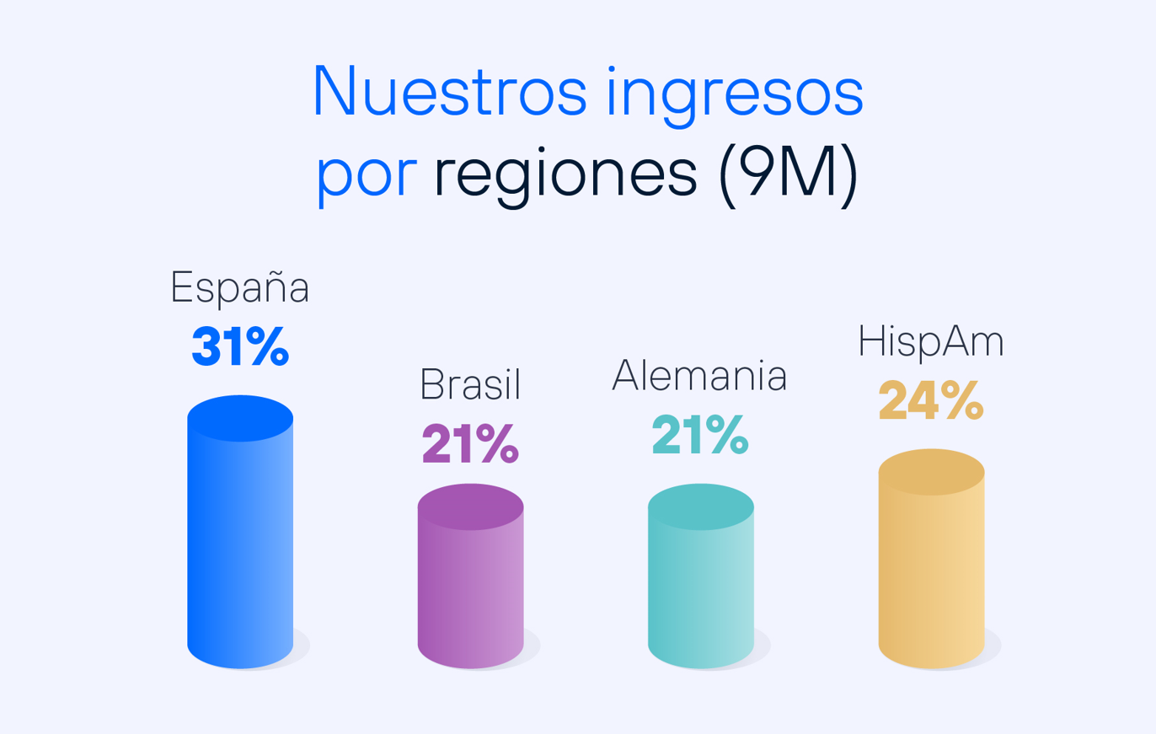

**Evolución de las principales unidades globales**

Telefónica Tech ha presentado unos ingresos de 470 millones de euros en el tercer trimestre, para un total de 1.453 millones de euros en los nueve primeros meses del año, un 9,5% más que en el mismo periodo del ejercicio anterior, en un contexto de crecimiento sostenible y de dinamismo comercial que se refleja en un incremento de los pedidos del 40%.

Telefónica Infra, que sigue impulsando el crecimiento y acelerando la inclusión digital a través del despliegue eficiente de infraestructuras de última generación, ha cerrado septiembre con 24 millones de unidades inmobiliarias pasadas con fibra. Telxius, la compañía gestora de cables submarinos, ha registrado un crecimiento interanual del tráfico del 12% en los nueve primeros meses y ha mantenido sus elevados ratios de rentabilidad (48,9%).

**Favorable posicionamiento competitivo**

Telefónica ha cerrado el mes de septiembre con 393 millones de accesos, un 2% más. Los clientes de fibra y de contrato móvil siguen aumentando, con un crecimiento acumulado del 11% y del 3%, respectivamente, frente a septiembre de 2023.

Estos buenos datos comerciales se sustentan, entre otros factores, en la calidad y solidez de las redes de la compañía. Así, y en cuanto a despliegue de red, Telefónica mantiene su liderazgo global en fibra, de tal forma que la huella internacional de redes ultrarrápidas a septiembre se sitúa en 178 millones de unidades inmobiliarias (+4%), de las cuales 81,6 millones se corresponden con FTTH (+13%). Esta cifra incluye un total de 24,1 millones de unidades inmobiliarias procedentes de los distintos vehículos de fibra del grupo (+19%). También a cierre de septiembre, la tecnología 5G cubría el 90% de la población en España, el 97% en Alemania, el 57% en Brasil y el 68% en Reino Unido. El despliegue acumulado en los cuatro mercados principales del Grupo alcanza el 71% de la población, con lo que ya ha superado, con más de dos años de antelación, el objetivo marcado en el plan estratégico GPS de llegar al 70% en 2026.

**Sostenibilidad**

Durante el tercer trimestre de 2024, Telefónica ha liderado el diseño de una evaluación climática, implementada a través de la alianza sectorial JAC (Joint Alliance for CSR), para abordar las emisiones de alcance 3 (cadena de valor). La iniciativa también incluye formación a medida para aproximadamente 1.000 proveedores clave. Además, la compañía ha publicado el informe ‘Vida Conectada’, donde detalla cómo la conectividad ha ayudado a sus clientes en Brasil, Alemania y España a evitar 69 millones de toneladas de CO₂ en 2023.

En el área social, Telefónica ha avanzado en diversidad con un 33,6% de mujeres en puestos ejecutivos, logrando un sólido progreso hacia su objetivo del 37% en 2027. También durante el trimestre, Telefónica ha sido incluida en el ‘FT Diversity Leader’ por sexto año consecutivo, y ha obtenido una puntuación de 81/100 en el último informe de EcoVadis, situando a la compañía en el percentil 99 de entre todas las empresas evaluadas (en torno a 130.000).

Por último, en cuanto a gobernanza, Telefónica ha participado activamente en el desarrollo del código de conducta de la Oficina de Inteligencia Artificial y se ha unido al Pacto de IA de la Unión Europea para el desarrollo de una IA confiable y segura. Además, el pasado mes de octubre la compañía obtuvo el máximo galardón en la categoría Reporting y Transparencia de los Premios Reuters a la Sostenibilidad 2024.